Fase 1:
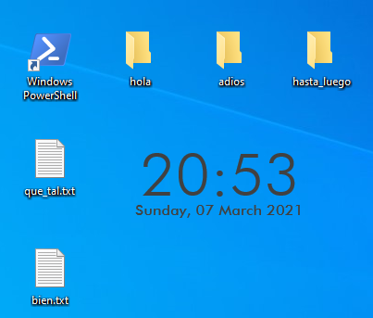
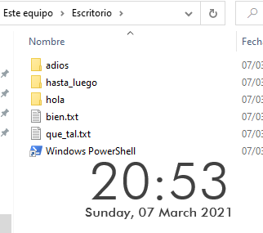

Iniciamos sesión en el equipo “W10PC20” con el usuario “Juan López”, y creamos un enlace con el PowerShell, un par de carpetas y un par de archivos.
Y comprobamos en el explorador de archivos dentro de Escritorio que efectivamente están estos archivos.

Ahora abrimos el mismo usuario en el otro cliente que tenemos el equipo “W10PC10” y nos podemos da cuenta de que no tenemos el mismo contenido que en el equipo “W10PC20”.

¿Cuál es el motivo?
El motivo de que no se guarden los cambios es que el tipo de perfil es local y solo se guardan sus cambios localmente.
Existen varios tipos de perfiles:
- Locales. Solo están disponibles localmente.
- Itinerantes. Disponibles en el equipo desde el que accedas.
- Obligatorios. Disponibles en cualquier equipo, pero con el inconveniente de que al cerrar sesión se borra todo y vuelve a su estado inicial (como antiguamente en los cibers).
- Temporal. Disponibles localmente y no guarda los datos.

A mi parecer un usuario local para un dominio no es lo mejor ya que impide que un usuario cambie de equipo sin duda la mejor opción en un perfil de usuario móvil (o intinerante).

Fase 2:
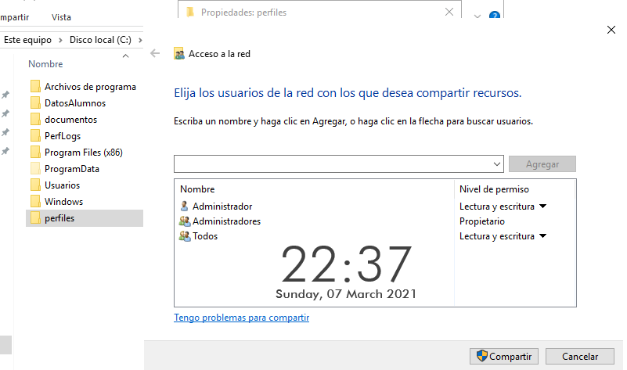

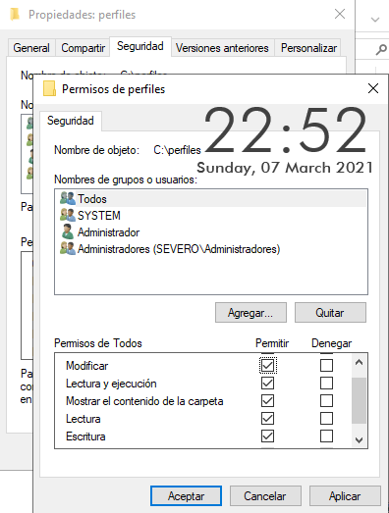

Tenemos que crear la carpeta perfiles en la carpeta raíz del dominio, aquí se guardarán los perfiles móviles de los usuarios.

Ahora tenemos que compartirla y dale los siguientes permisos, en el apartado de compartir le vamos a poner que lo comparta con todos y y ke de permisos de “Lectura y escritura”. Y después en los permisos de NTFS (pestaña de seguridad) le damos a poner los mismos permisos que a los permisos NTFS, de lectura y escritura.

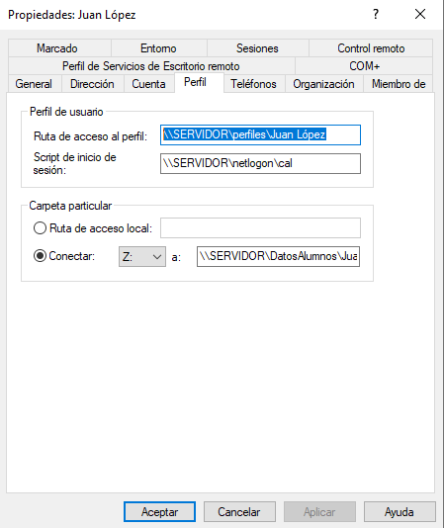

Vamos a entrar a las propiedades del usuario “Juan López” y en el apartado de “Ruta de acceso al perfil”, le vamos a poner la siguiente ruta: \\SERVIDOR
perfiles\%UserName%.

¿Qué es un perfil móvil?
Como he definido arriba es un perfil también llamado “Itinerante” en el que nos permite que un usuario con este tipo de perfiles pueda acceder desde cualquier equipo a los mismos datos.

¿Presenta alguna ventaja o inconveniente con respecto a los perfiles locales?. ¿Cuáles?.
La ventaja esta clara, la posibilidad de movimiento, no obligas a un usuario a usar siempre el mismo equipo, eso es una función más destinada a usuarios locales.
Y una desventaja sería que si tenemos muchos usuarios nos obliga a tener suficiente espacio en el disco del dominio para almacenar todos los datos de los usuarios.

Fase 3:
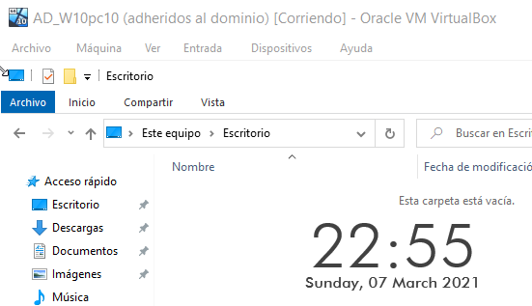

Si abrimos en los dos equipos anteriores el mismo usuario veremos que no tienes los mismos datos esto se debe a que en este momento tenemos por un lado el usuario local de “Juan López” anteriormente utilizado y el nuevo perfil móvil.

Los datos del perfil de “Juan López” están almacenados en el equipo del dominio en la carpeta “perfiles”, y los datos anteriormente creamos están en el equipo localmente.

¿Qué tengo que hacer para comprobar que dicho perfil móvil me sirve para varios equipos?
Una forma de comprobar que el usuario móvil esta en correcto funcionamiento y que se ve rápidamente es cambiar el fondo de pantalla, pero en mi caso por no tener las licencias activadas no me deja.

